## Ngày soạn: 6/3/2023

**TUẦN 29**

**CHỦ ĐỀ 8: KÁM PHÁ THẾ GIỚI NGHỀ NGHIỆP**

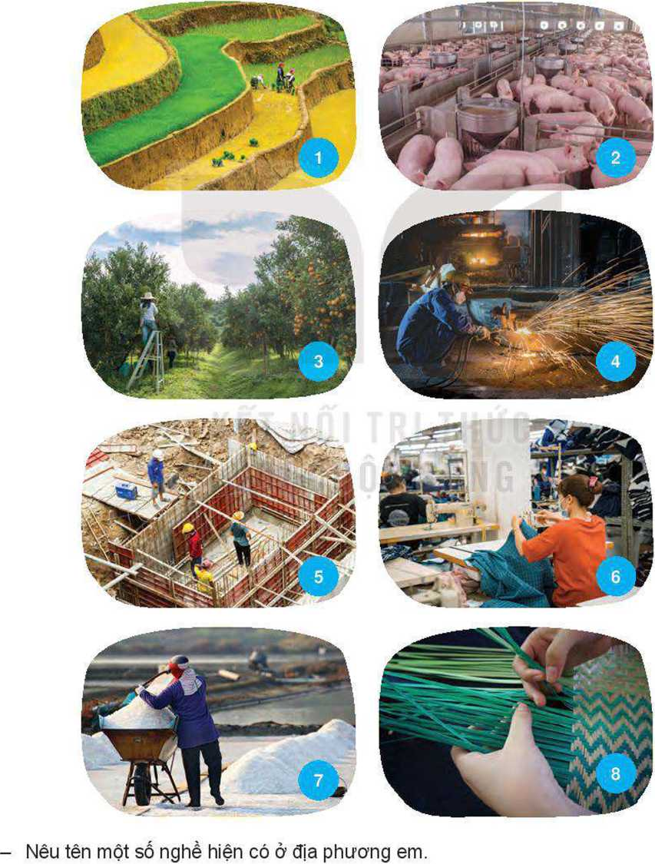

Sau chủ đề này, HS:

-Xác định được một sổ nghê' hiện có ở địa phương.

-Nêu được công việc đặc trưng, trang thiết bị, dụng cụ lao động cơ bản của một số nghề ở địa phương.

-Nêu được những phẩm chất và năng lực cần có của người làm các nghề ở địa phương.

-Nhận diện được những nguy hiểm có thể xảy ra và cách giữ an toàn khi làm một số nghề ở địa phương.

-Rèn luyện, hình thành và phát triển năng lực định hướng nghề nghiệp, giao tiếp và hợp tác, lập và thực hiện kế hoạch; phẩm chất yêu nước, chăm chỉ, trách nhiệm.

# TIẾT 1: SINH HOẠT DƯỚI CỜ

**Giới thiệu một số nghề hiện có ở địa phương**

**I. MỤC TIÊU**

**1. Kiến thức**

Saukhi tham gia hoạt động này, HS:

-Nhận biết được các hoạt động nghề nghiệp và một số nghề hiện có ở địa phương.

-Biết được những đóng góp của hoạt động nghề nghiệp đối với sự phát triển kinh tế-xã hội của địa phương.

-Rèn luyện năng lực thiết kế và tổ chức hoạt động, định hướng nghề nghiệp; phẩm chất chăm chỉ.

**2. Năng lực:**

***- Năng lực chung:***

Giao tiếp, hợp tác, tự chủ, tự học, giải quyết vấn đề

***- Năng lực riêng:***

-Rèn luyện năng lực thiết kế và tổ chức hoạt động, định hướng nghề nghiệp

**3. Phẩm chất:** Phẩm chất yêu nước, chăm chỉ, trách nhiệm

**II. THIẾT BỊ DẠY HỌC VÀ HỌC LIỆU**

**1. Đối với TPT, BGH và GV:**

-Hệ thống âm thanh phục vụ hoạt động.

-Tìm hiểu các hoạt động nghề nghiệp của địa phương.

-Cử người giới thiệu hoặc mời đại diện của địa phương chia sẻ về các hoạt động nghề nghiệp ở địa phương, mời được đại diện của phòng lao động ở địa phương là tốt nhất. Nếu mời đại diện của địa phương, trước khi tiến hành hoạt động này 1 tuần đến 10 ngày, đại diện nhà trường (BGH hoặc TPT) đến làm việc với đại diện của địa phương, nêu rõ mục đích, yêu cầu, nội dung và những vấn đề cần trao đổi với HS trong trường. Cụ thể là:

+ Mục đích, yêu cầu: Giúp HS biết được các hoạt động nghề nghiệp và một số nghề hiện có ở địa phương; những đóng góp của hoạt động nghề nghiệp đối với sự phát triển kinh tế - xã hội của địa phương; định hướng phát triển nghề nghiệp ở địa phương trong thời gian tới.

+ Thời gian: khoảng 20- 25 phút.

+ Nội dung: Tạp trung vào 3 vấn đề chính:

-Các hoạt động nghề nghiệp ở địa phương.

-Những đóng góp của hoạt động nghề nghiệp đối với sự phát triển kinh tế - xã hội của địa phương.

-Định hướng phát triển nghề nghiệp ở địa phương trong thời gian tới.

-Phân công tham gia đặt câu hỏi về hoạt động nghề nghiệp và một số nghể hiện có ở địa phương cho HS các lớp.

-Một số sản phẩm của các ngành nghề ở địa phương.

-Xây dựng kịch bản chương trình, tư vấn cho lớp trực tuần tổ chức hoạt động.

-Cử MC.

**2. Đối với HS:**

-Tìm hiểu các hoạt động nghề nghiệp của địa phương.

-Chuẩn bị câu hỏi vẽ hoạt động nghề nghiệp ở địa phương.

-HS lớp trực tuần chuẩn bị 2 đến 4 tiết mục văn nghệ phù hợp với chủ đề nghề nghiệp, tập dẫn chương trình, tổ chức hoạt động.

**III. TIẾN TRÌNH DẠY HỌC**

**A. HOẠT ĐỘNG KHỞI ĐỘNG (MỞ ĐẦU)**

**a. Mục tiêu:** Tạo tâm thế hứng thú cho học sinh và từng bước làm quen với giờ chào cờ.

**b. Nội dung:** HS ổn định vị trí chỗ ngồi, chuẩn bị chào cờ.

**c. Sản phẩm:** Thái độ của HS

**d. Tổ chức thực hiện:**

*- GV chủ nhiệm yêu cầu HS của lớp mình chuẩn chỉnh trang phục, ổn định vị trí, chuẩn bị làm lễ chào cờ.*

**B. HOẠT ĐỘNG HÌNH THÀNH KIẾN THỨC**

Hoạt động 1: Chào cờ, sơ kết thi đua tuần và phổ biến nhiệm vụ tuần mới

a. Mục tiêu:

HS hiểu được chào cờ là một nghi thức trang trọng thể hiện lòng yêu nước, tự hào dân tộc, và sự biết ơn đối với các thế hệ cha anh đã hi sinh xương máu để đổi lấy độc lập, tự do cho Tổ quốc, có ý nghĩa giáo dục sâu sắc, giúp mỗi học sinh biết đoàn kết để tạo nên sức mạnh, biết chia sẻ để phát triển.

**b. Nội dung:** HS hát quốc ca. TPT hoặc BGH nhận xét.

**c. Sản phẩm:** kết quả làm việc của HS và TPT.

**d. Tổ chức thực hiện:**

- HS điều khiển lễ chào cờ.

- Lớp trực tuần nhận xét thi đua.

- TPT hoặc đại diện BGH nhận xét bổ sung và triển khai các công việc tuần mới.

Hoạt động 2: Sinh hoạt theo chủ đề: Nghe giới thiệu về hoạt động nghề nghiệp ở địa phương

a. Mục tiêu:

-Nhận biết được các hoạt động nghề nghiệp và một số nghề hiện có ở địa phương.

-Biết được những đóng góp của hoạt động nghề nghiệp đối với sự phát triển kinh tế-xã hội của địa phương.

**b. Nội dung:**

Các hoạt động nghề nghiệp và một số nghề hiện có ở địa phương

**c Sản phẩm:** HS trình bày

**d. Tổ chức thực hiện:**

-MC giới thiệu các tiết mục văn nghệ.

-HS trong lớp trực tuần biểu diễn văn nghệ theo lời giới thiệu.

-MC nêu đề dẫn. Sau đó, giới thiệu và mời đại diện nhà trường hoặc đại biểu của địa phương nói chuyện về hoạt động nghề nghiệp ở địa phương. HS toàn trường lắng nghe.

-MC động viên, khuyến khích HS các lớp đặt câu hỏi về hoạt động nghề nghiệp và một số nghề hiện có ở địa phương, ví dụ:

+ Ở địa phương mình, nghề nào là nghê' phổ biến? Hoạt động nghê' nghiệp nào đóng vai trò quan trọng nhất?

+ Địa phương mình có khoảng bao nhiêu nghê' phổ biến?

+ Hoạt động nghề nghiệp đã có những đóng góp như thế nào đổi với sự phát triển kinh tế - xã hội ở địa phương?

+ Để có được những hiểu biết cần thiết về hoạt động nghề nghiệp ở địa phương mình, các em cẩn làm gì?

**ĐÁNH GIÁ**

GV hoặc TPT phỏng vấn HS theo một số câu hỏi gợi ý:

+ Qua hoạt động hôm nay em biết thêm những gì về hoạt động nghề nghiệp ở địa phương?

+ Những điều em học hỏi được và cảm nhận của em về hoạt động nghề nghiệp ở địa phương?

+ Em sẽ làm gì để góp phẩn phát triển các hoạt động nghê' nghiệp ở địa phương?

HS chia sẻ các ý kiến.

***GV/ TPT tổng kết:***Ở địa phương chúng ta có nhiều nghề khác nhau. Các hoạt động nghề nghiệp đã và đanẹgóp phần tích cực cho sự phát triển kinh tế- xã hội của địa phương. Yêu quê hương và tự hào về quê hương, các em hãy tìm hiểu để biết nhiều hơn nữa về các nghề, từ đó chọn cho mình nghề phù hợp với bản thân để đóng góp công sức, trí tuệ, góp phần xây dựng quê hương ta ngày càng giàu đẹp.

**C. HOẠT ĐỘNG TIẾP NỐI**

**a. Mục tiêu:** Tìm hiểu để biết được một số nghề hiện có ở địa phương.

**b. Nội dung:** Chia sẻ cảm nhận của em với người thân, bạn bè về hoạt động nghê' nghiệp ở địa phương.

**c. Sản phẩm:** kết quả làm việc của HS.

**d. Tổ chức thực hiện:**

-HS dựa vào khả năng, định hướng nghề nghiệp của bản thần để tìm hiểu vê' nghề mình định chọn.

-Tìm hiểu để biết được một số nghề hiện có ở địa phương.

-Chia sẻ cảm nhận của em với người thân, bạn bè về hoạt động nghê' nghiệp ở địa phương.

**TIẾT 2**. HOẠT ĐỘNG GIÁO DỤC THEO CHỦ ĐỀ

**Tìm hiểu một số nghề hiện có ở địa phương (5 Tiết)**

**I. MỤC TIÊU:**

**1.Kiến thức:**

Sau khi tham gia hoạt động này, HS:

-Nêu được đặc trưng của một số nghề ở địa phương (công việc đặc trưng; trang thiết bị, dụng cụ lao động cơ bản của một số nghề; những phẩm chất và năng lực cần có của người làm các nghề ở địa phương; những nguy hiểm có thể xảy ra và cách giữ an toàn khi làm một số nghề ở địa phương).

-Lập và thực hiện được một dự án tìm hiểu đặc trưng của một số nghê' ở địa phương.

-Giới thiệu, trình bày được sản phẩm của dự án, trong đó thể hiện được các đặc trưng của nghề cụ thể ở địa phương.

**2.Năng lực:**

***\* Năng lực chung:***

-Rèn luyện kĩ năng lập kế hoạch, định hướng nghề nghiệp, giao tiếp và hợp tác;

***\* Năng lực riêng:***

- Chỉ ra được đặc điểm của một số nghề ở địa phương và nhận diện được nguy hiểm, cách giữ an toàn lao động khi làm các nghề ở địa phương.

- Rèn luyện được một số phẩm chất và năng lực cơ bản của các nghề ở địa phương.

- Nhận biết được bản thân phù hợp với nghề nào.

**3. Phẩm chất**

- Nhân ái: HS biết quý trọng một số nghề ở địa phương

- Trung thực: HS thể hiện đúng cảm xúc của bản thân khi tìm hiểu về một số nghề ở địa phương, mạnh dạn hợp tác với bạn bè thầy cô để giải quyết các nhiệm vụ chung

- Trách nhiệm: HS có ý thức xây dựng và giữ gìn một số nghề ở địa phương

**II. THIẾT BỊ DẠY HỌC VÀ HỌC LIỆU**

**1. Đối với giáo viên**

- Tranh ảnh, tư liệu về một số nghề ở địa phương

- SGK, SGV Hoạt động trải nghiệm, hướng nghiệp lớp 7.

- Hình ảnh, video clip liên quan đến hoạt động.

- Máy tính, máy chiếu (Tivi)

- Phiếu học tập, giấy A0, thẻ màu, giấy nhớ

**2. Đối với học sinh**

- Tìm đọc, ghi lại thông tin nổi bật của một số nghề ở địa phương trên website của nhà trường, ở phòng truyền thống, qua trao đổi với thầy cô.

- Tìm hiểu về các một số nghề ở địa phương có kết quả nổi bật trong những năm gần đây....

**III.TIẾN TRÌNH DẠY HỌC**

**A. HOẠT ĐỘNG KHỞI ĐỘNG**

**a.Mục tiêu:** Giúp HS hứng thú với chủ đề, hiểu được sự cần thiết của chủ để này đối vớí bân thân và chỉ rõ được những việc cẩn làm trong chủ đề để đạt được mục tiêu.

**b. Nội dung:** GV cho HS xem những hình ảnh, bài hát về một số nghề.

**c. Sản phẩm:** Cảm xúc của HS sau khi xem những hình ảnh, bài hát đó; thái độ của HS đối với chủ đề môn học.

**d. Tổ chức thực hiện:** GV cho HS xem những hình ảnh, bài hát về một số nghề.

? Nêu cảm xúc của em khi xem những hình ảnh, bài hát đó?

HS trả lời theo cảm xúc của mình (Yêu quý nghề, mong ước sau này sẽ làm nghề nào đó,…)

**GV giới thiệu vào bài:** Thầy trò chúng ta vừa được nghe các bạn nêu lên cảm xúc của mình về con đường tương lai - Mong ước trở thành một ai đó với một nghề nào đó. Để có đầy đủ phẩm chất, năng lực của một nghề nào đó chúng ta cần làm gì. Thầy trò chúng ta sẽ cùng nhau khám phá điều ấy qua chủ đề này nhé!

**B. HOẠT ĐỘNG HÌNH THÀNH KIẾN THỨC:**

**Hoạt động 1: Chia Sẻ, tìm hiểu một số nghề hiện có ở địa phương**

**a.Mục tiêu:** HS giới thiệu được một số nghề ở địa phương và sắp xếp theo nhóm ngành nghề.

**b.Nội dung:**

- Giới thiệu một số ngành nghề ở địa phương.

- Sắp xếp theo nhóm ngành nghề.

**c. Sản phẩm:** câu trả lời của HS.

**d. Tổ chức thực hiện:**

|  |  |
| --- | --- |
| **Hoạt động của giáo viên và học sinh** | **Nội dung** |
| **Nhiệm vụ 1: Giới thiệu một số nghề ở địa phương**  **Bước 1: GV chuyển giao nhiệm vụ học tập**  - GV chia lớp thành nhóm 5 HS, lần lượt từng HS trong nhóm tham gia trò chơi đoán tên về một số nghề ở địa phương qua các câu hỏi sau?  Chèo đò nhưng chẳng thấy đò,/ Con thuyền kiến thức đưa trò sang sông.  Một đời nặng nợ thi ca/ Nhìn mây tìm tứ, ngắm hoa chọn vần ?  Nghề gì chân lấm tay bùn/ Cho ta hạt gạo, ấm no mỗi ngày?  Ai nơi hải đảo biên cương/ Diệt thù, giữ nước coi thường hiểm nguy?  Nghề gì chăm sóc bệnh nhân/ Cho ta khỏe mạnh, vui chơi học hành?  **Bước 2: HS thực hiện nhiệm vụ học tập**  + HS dựa vào hiểu biết kết hợp đọc sgk và thực hiện yêu cầu.  + GV theo dõi, hỗ trợ HS nếu cần thiết.  **Bước 3: Báo cáo kết quả hoạt động và thảo luận**  + GV gọi HS trả lời. HS khác nhận xét và bổ sung  + GV gọi HS khác nhận xét, đánh giá.  **Bước 4: Đánh giá kết quả, thực hiện nhiệm vụ học tập**  + GV đánh giá, nhận xét, chuẩn kiến thức.  + HS ghi bài.  **\* Nhiệm vụ 2: Sắp xếp theo nhóm ngành nghề**  **Bước 1: GV chuyển giao nhiệm vụ học tập**  GV chia lớp thành 5 nhóm, yêu cầu các nhóm sắp xếp các nghề theo từng nhóm.  **Bước 2: HS thực hiện nhiệm vụ học tập**  + HS dựa vào hiểu biết kết hợp đọc sgk và thực hiện yêu cầu.  + GV theo dõi, hỗ trợ HS nếu cần thiết.  **Bước 3: Báo cáo kết quả hoạt động và thảo luận**  + Nhóm HS trình bày kết quả  + GV gọi HS trả lời. HS khác nhận xét và bổ sung  + GV gọi HS khác nhận xét, đánh giá.  **Bước 4: Đánh giá kết quả, thực hiện nhiệm vụ học tập**  + GV đánh giá, nhận xét, chuẩn kiến thức.  + HS ghi bài | **1.Chia Sẻ, tìm hiểu một số nghề hiện có ở địa phương**  Giáo viên, nhà văn, nghề nông, bộ đội, bác sĩ, …  **\* Sắp xếp theo nhóm ngành nghề**  - Nhóm các nghề sản xuất, chế biến:  + Sản xuất rượu, bia, nước uống đóng chai, thực phẩm đông lạnh,...  + Sản xuất các loại thuốc, vải, trang phục, da giày,...  + Chế biến các sản phẩm từ sữa, thuỷ hải sản, rau củ quả,...  -Nhóm các nghề kinh doanh:  + Buôn bán các sản phẩm nông - lâm nghiệp và thuỷ hải sản.  + Buôn bán các mặt hàng điện tử, công nghệ, lương thực - thực phẩm,...  -Đầu tư chứng khoán, đất đai,...  - Nhóm các nghề dịch vụ: Các nghề liên quan đến làm đẹp: salon tóc, làm nail, spa,...  -Hướng dẫn viên du lịch, tiếp viên hàng không,...  - Chuyên viên tư vấn, nhân viên chăm sóc khách hàng,... |

# TIẾT 3: SINH HOẠT LỚP

**Chia sẻ kết quả khám phá nghề hiện có ở địa phương.**

**I. MỤC TIÊU**

**1. Kiến thức**

-Chia sẻ được những điều đã thu nhận vế hoạt động nghế nghiệp và kết quả khám phá  
một số nghề hiện có ở địa phương.

-Nêu được cảm nhận về nghề hiện có ở địa phương.

**2. Năng lực:**

***- Năng lực chung:***

+Giao tiếp, hợp tác, tự chủ, tự học, giải quyết vấn đề

***- Năng lực riêng:***

-Làm sản phẩm

**3. Phẩm chất:** Yêu thích nghề.

**II. THIẾT BỊ DẠY HỌC VÀ HỌC LIỆU**

**1. Đối với GV:**

- Nội dung liên quan buổi sinh hoạt lớp.

- Kế hoạch tuần mới

**2. Đối với HS:**

- Bản sơ kết tuần

- Kế hoạch tuần mới.

**III. TIẾN TRÌNH DẠY HỌC**

**A. HOẠT ĐỘNG KHỞI ĐỘNG (MỞ ĐẦU)**

**a. Mục tiêu:**

Tạo tâm thế hứng thú cho học sinh khi vào giờ sinh hoạt lớp

**b. Nội dung:**

HS ổn định nề nếp, chuẩn bị sinh hoạt lớp.

**c. Sản phẩm:** Thái độ của HS

**d. Tổ chức thực hiện:**

*- GV chủ nhiệm yêu cầu HS của lớp ổn định vị trí, chuẩn bị sinh hoạt lớp*

**B. HOẠT ĐỘNG HÌNH THÀNH KIẾN THỨC**

**Hoạt động 1: Sơ kết tuần**

**a. Mục tiêu:** HS biết các hoạt động trong tuần học và xây dựng kế hoạch tuần mới

**b. Nội dung:** Cán bộ lớp nhận xét

**c. Sản phẩm:** kết quả làm việc của HS.

**d. Tổ chức thực hiện:**

- GV yêu cầu ban cán sự lớp điều hành lớp tự đánh giá và sơ kết tuần, xây dựng kế hoạch tuần mới.

**Hoạt động 2: Sinh hoạt theo chủ đề**

**a. Mục tiêu:**

-Chia sẻ được những điều đã thu nhận vế hoạt động nghế nghiệp và kết quả khám phá  
một số nghề hiện có ở địa phương.

-Nêu được cảm nhận về nghề hiện có ở địa phương.

**b. Nội dung:** kết quả khám phá một số nghề hiện có ở địa phương.

**c. Sản phẩm:** kết quả của HS.

**d. Tổ chức thực hiện:**

-GV tổ chức cho HS chia sẻ về:

+ Những điều đã học hỏi được và cảm nhận của bản thân sau khi nghe giới thiệu vê' hoạt  
động nghề nghiệp ở địa phương.

+ Kết quả khám phá những nghề hiện có ở địa phương.

-Nhận xét kết quả thực hiện hoạt động vận dụng sau giờ học của HS.

**C. HOẠT ĐỘNG NỐI TIẾP**

**a. Mục tiêu:** Những điều đã học hỏi được và cảm nhận của bản thân sau khi nghe giới thiệu vê' hoạt  
động nghề nghiệp ở địa phương

**b. Nội dung:** Kết quả khám phá những nghề hiện có ở địa phương

**c. Sản phẩm:** kết quả của HS

**d. Tổ chức thực hiện:**

**-** GV yêu cầu HS thực hiện :

Nêu được cảm nhận về nghề hiện có ở địa phương

**IV. KẾ HOẠCH ĐÁNH GIÁ**

|  |  |  |  |
| --- | --- | --- | --- |
| **Hình thức đánh giá** | **Phương pháp**  **đánh giá** | **Công cụ đánh giá** | **Ghi Chú** |
| - Thu hút được sự tham gia tích cực của người học  - Tạo cơ hội thực hành cho người học | - Sự đa dạng, đáp ứng các phong cách học khác nhau của người học  - Hấp dẫn, sinh động  - Thu hút được sự tham gia tích cực của người học  - Phù hợp với mục tiêu, nội dung | - ý thức, thái độ của HS |  |

**V. HỒ SƠ DẠY HỌC** *(Đính kèm các phiếu học tập/bảng kiểm....)*